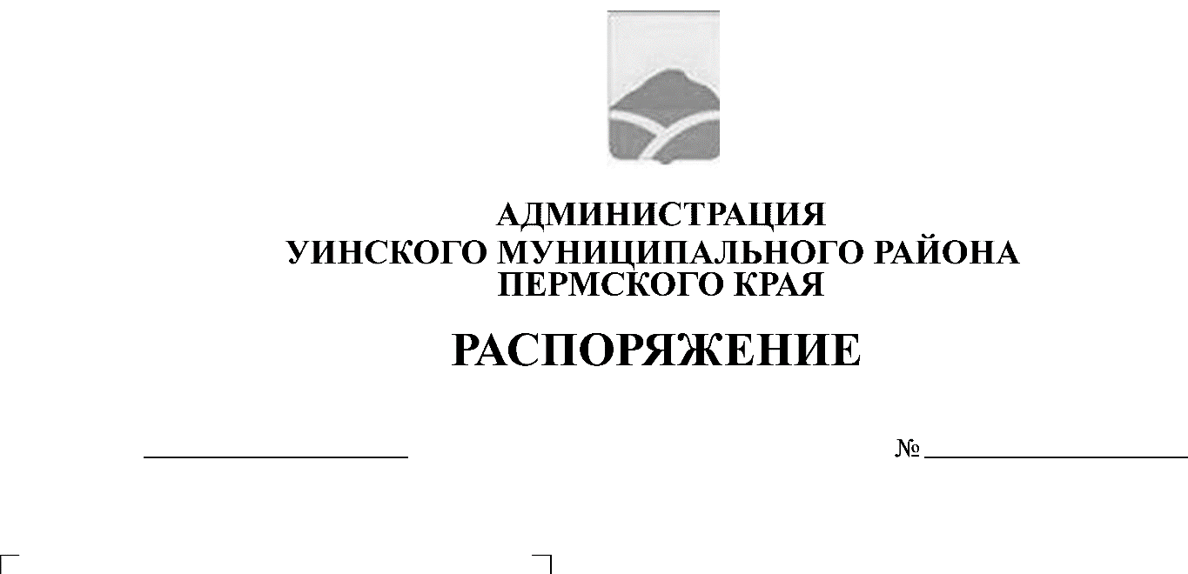
29.07.2019 156-259-01-04
О мерах по улучшению санитарного состояния и благоустройства районного центра с. Уинское

В соответствии с Правилами благоустройства территории Уинского сельского поселения, утвержденными решением Совета депутатов Уинского сельского поселения от 06.10.2017 № 240, в целях наведения должного санитарного состояния улиц и дворов с. Уинское и улучшения внешнего облика районного центра
- Утвердить план мероприятий по благоустройству территории с.Уинскоесогласно приложению к настоящему распоряжению.
- Руководителям организаций, учреждений и предприятий, индивидуальным предпринимателям, гражданам провести мероприятия в соответствии с планом мероприятий по благоустройству территории с. Уинское, утвержденным настоящим распоряжением.
- Распоряжение вступает в силу со дня подписания и подлежит размещениюна официальном сайте Уинского муниципального района в сети «Интернет».
- Контроль над исполнением распоряжения возложить на заместителя главы администрации района по развитию инфраструктуры, председателя комитета по управлению имуществом Айтуганова Р.Р.

Главамуниципального района А.Н. Зелёнкин

Приложение
к распоряжению администрации
Уинского муниципального района
от 29.07.2019 № 156-259-01-04

План
мероприятий по благоустройству территории с. Уинское

№ п/п | Наименование мероприятия | Срок исполнения | Ответственные лица
1 | Направление плана мероприятий руководителям предприятий, организаций, учреждений и индивидуальным предпринимателям. Направление информационного сообщения для размещения в районной газете «Родник-1», на официальном сайте в сети «Интернет» | 29 июля 2019 года | Администрация Уинского сельского поселения
2 | Проверка территории с. Уинское на предмет нарушения Правил благоустройства. Выдача предписаний об устранении нарушений. Выявлений бесхозяйных участков | до  02 августа  2019 года | Администрация Уинского сельского поселения
3 | Проверка рекламных конструкций, информационных щитов. Выдача предписаний об устранении нарушений в сфере рекламной деятельности | до  02 августа  2019 года | Отдел архитектуры и градостроительства администрации Уинского муниципального района
4 | Приведение в надлежащее состояние домов, зданий, сооружений, ограждений, земельных участков. Уборка от мусора и покос травы прилегающих территорий | до  06 августа  2019 года | Собственники (пользователи) домовладений, объектов капитального строительства, земельных участков
5 | Приведение в надлежащее состояние общественных территорий | до  06 августа 2019 года | Предприятия, организации, учреждения и индивидуальные предприниматели, закрепленные за общественными территориями
6 | Уборка мусора и покос травы прилегающих территорий бесхозяйных участков | до  06 августа 2019 года | Администрация Уинского сельского поселения
7 | Обкашивание обочин улиц  с. Уинское | до 06 августа 2019 года | Администрация Уинского сельского поселения
8 | Проверка территории с. Уинское  на предмет нарушения Правил благоустройства. Подготовка документов для привлечения к административной ответственности | 7-8 августа 2019 года | Администрация Уинского сельского поселения
9 | Субботник | 08 августа 2019 года | Предприятия, организации, учреждения, ИП

